compte_rendu_etape3

Lors de cette troisième partie de notre projet nous avions à réaliser la chaîne de traitement automatisé des fichiers que nous recevions notamment pour le fichier contenant le tableau des médailles qui venait d’évoluer et le client avait de nouveaux besoins.

Il comporte désormais un titre que nous avons dû supprimer automatiquement.

Il fallait calculer le total des médailles pour chaque pays.

Le tri du tableau ne se faisait plus en fonction de l’ordre alphabétique, désormais il fallait le trier par ordre décroissant des médailles.

Il fallait affiché devant chaque pays leur classement et un “-” si jamais il y en avait à égalité

Et enfin nous avions à afficher le drapeau de chaque pays devant son nom.

Pour pouvoir effectuer tout cela de manière automatique nous avons utilisé plusieurs scripts bash et php.

Le premier est assez simple et permet de supprimer l'en tête de n'importe quel tableau en utilisant un tail

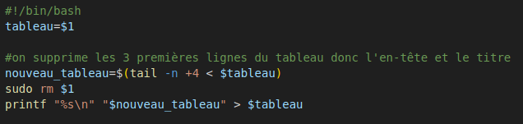

Le deuxième un peu plus complexe nous permet de calculer le total des médailles en parcourant chaque ligne du tableau fourni puis en faisant la somme de toutes les médailles avant d’écrire chaque nouvelle ligne contenant la somme que l’on vient ensuite mettre dans un nouveau tableau qui vient remplacer l’ancien.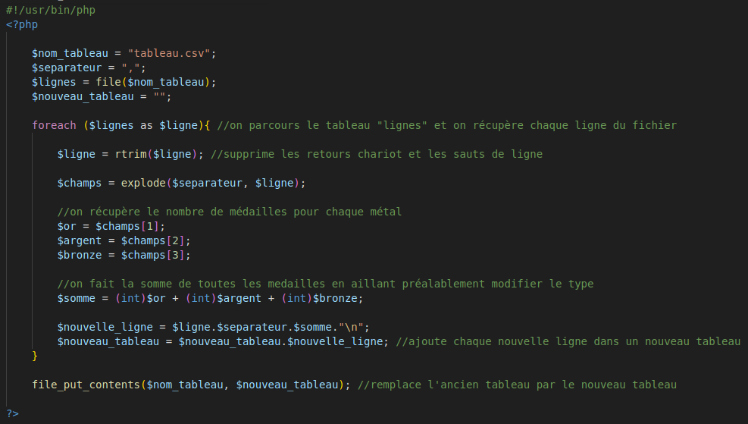

Ce troisième script nous permet de trier le tableau à l’aide d’un sort qui vient d'abord trier le tableau sur le champ contenant les médailles d’or puis celui sur les médailles d’argent puis sur les médailles de bronze avant de revenir sur le premier champ contenant le nom du pays afin de trier dans l’ordre alphabétique si jamais deux pays sont parfaitement à égalité.

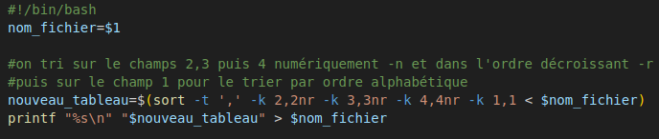

Ce script écrit en php permet d’afficher le classement de chaque équipe devant son nom pour cela le script parcourt chaque ligne du tableau, pour chaque boucle le classement du pays correspond à la valeur stocké dans la variable classement qui est incrémenté de 1 après chaque boucle, durant la boucle le script compare les deux lignes précédentes sur les colonnes 2 à 5 et place un “-” à la place du classement si jamais les deux pays sont à égalité.

Et comme pour le script de tri, tout cela est mis dans une nouvelle ligne et chaque ligne est ajoutée à un nouveau tableau qui vient remplacer l’ancien.

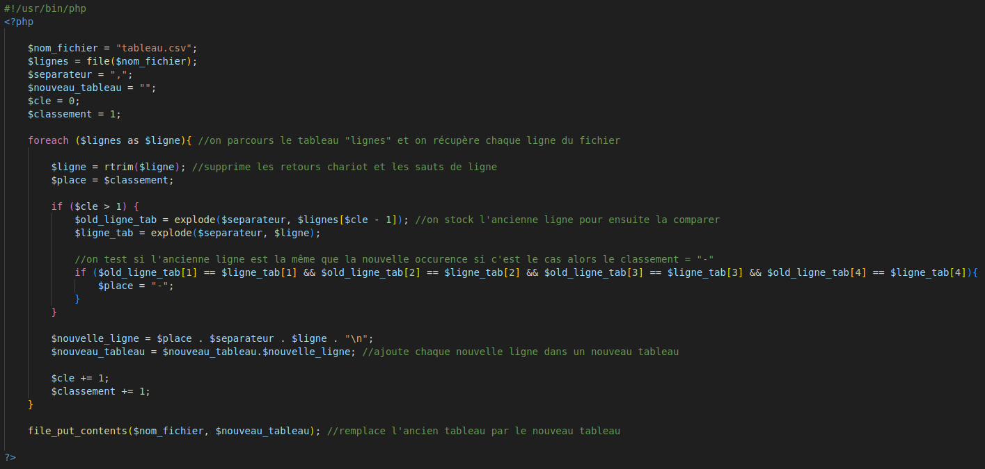

Ce premier script permet le téléchargement des images sur internet, il consiste en la création d’un liens, avec comme préfix, la base de l’URL suivit du code ISO de chaque pays issue du fichier code_pays.txt suivit du format étant .webp

Une fois l’URL complète on utilise wget qui nous a été fourni pour télécharger les images et les mettre dès leurs téléchargement dans le répertoire “dossier_drapeau”.

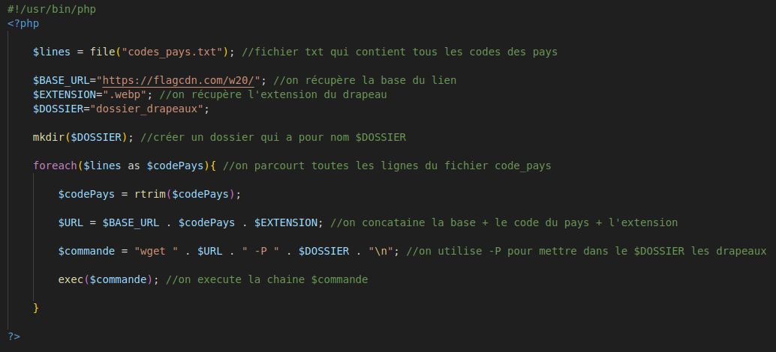

Ce script fonctionne de la même manière que le précédent mais permet de télécharger les drapeaux en version flottant.

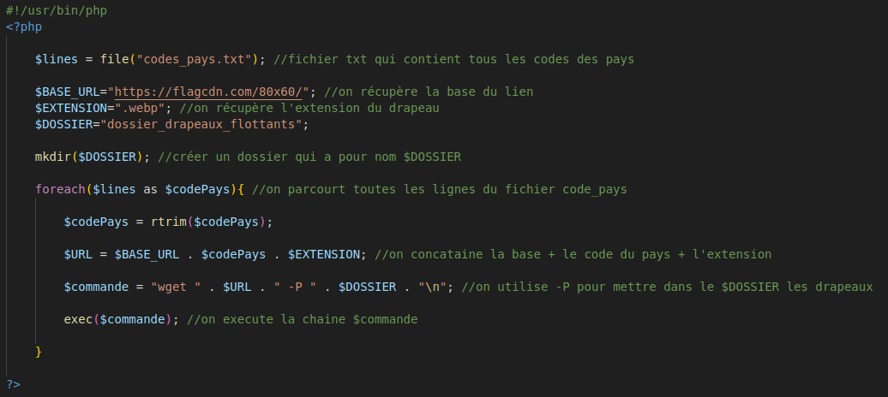

Mais pour réaliser toutes ces modifications sur le tableau, il a fallu le convertir en .csv à l’aide de la commande docker “ssconvert” utilisée dans ce script qui exécute le tout de façon automatique.

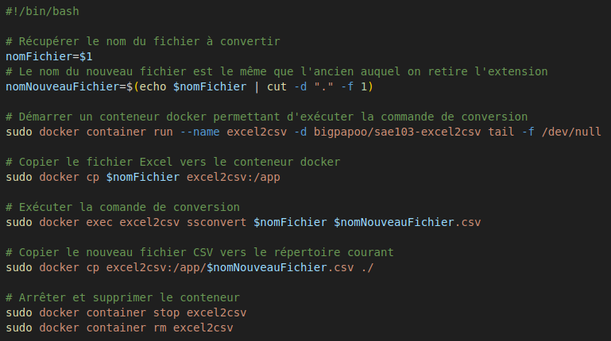

On réunit ensuite tous les scripts de modification du tableau dans celui-ci qui exécute toutes les commandes docker et scripts dans le conteneur de façon automatique.

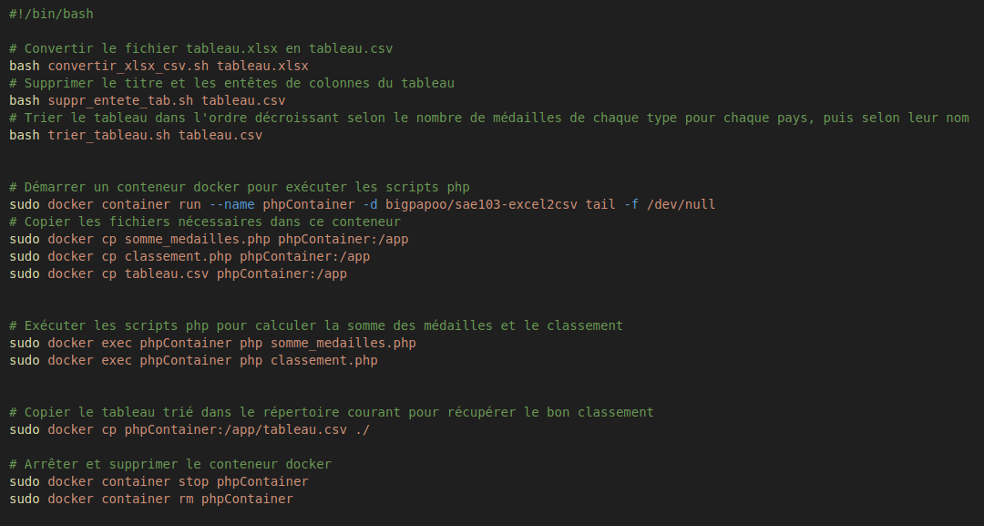

De même pour ce script qui récupère toutes les images des deux versions des drapeaux et les places dans les dossiers correspondant.

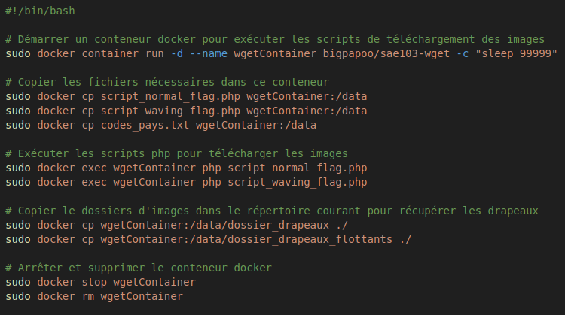

Ces deux derniers scripts sont ensuite exécuter dans ce dernier script qui une fois exécuté fournit un tableau csv contenant toutes les modifications demandées ainsi que deux dossiers contenant les deux versions des images des drapeaux.

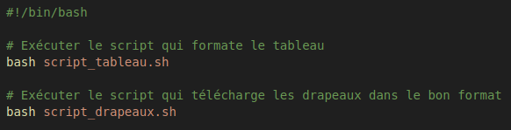

|  |  | Part de travail individuel sur chaque éléments de la Partie 2 : | | | |
| --- | --- | --- | --- | --- | --- |
|  |  | Clément | Paolo | Ewen | Gabin |
| **É**  **T**  **A**  **P**  **E**  **3** | classement.php | 25% | 0% | 75% | 0% |
| convertir_xlsx_csx.sh | 0% | 75% | 25% | 0% |
| partie3.sh | 0% | 25% | 75% | 0% |
| script_drapeaux.sh | 0% | 25% | 75% | 0% |
| script_normal_flag.php | 0% | 33% | 33% | 33% |
| script_tableau.sh | 0% | 20% | 80% | 0% |
| script_waving_flag.php | 0% | 33% | 33% | 33% |
| somme_medaille.php | 20% | 0% | 60% | 20% |
| suppr_entete_tab.sh | 0% | 50% | 50% | 0% |
| trier_tableau.sh | 20% | 0% | 60% | 20% |
| Rédaction compte rendu | 100% | 0% | 0% | 0% |

**\* *0% ne veut pas dire qu’on a rien fait mais on était en soutien moral et physique.***